MolKey brukerveiledning
En trinnvis guide til å opprette, finne, kopiere og eksportere prøvenøkler.
Versjon 0.2.0 · 22. oktober 2026 · Intern opplæring
Denne guiden er skrevet for kollegaer som ikke har brukt MolKey før. Start med å koble til det felles registeret, skriv inn initialene dine, og følg deretter arbeidsflyten for én eller flere prøver. Skjermbildene viser bare oppdiktede eksempeldata; røde rammer peker på feltene og knappene du skal bruke.

Før du begynner
- MolKey er foreløpig en prototype. Bruk bare fiktive ID-er til sykehusets IT, sikkerhet og personvern har godkjent bruk med reelle pasientdata.
- Pasient-ID og MolKey sammen er intern informasjon. Hele registeret og Excel-kopien skal ligge på godkjent, tilgangsstyrt fellesområde.
- En MolKey begynner med MK og har sju tall, for eksempel MK3215662. Den samme pasient-ID-en får alltid samme nøkkel.
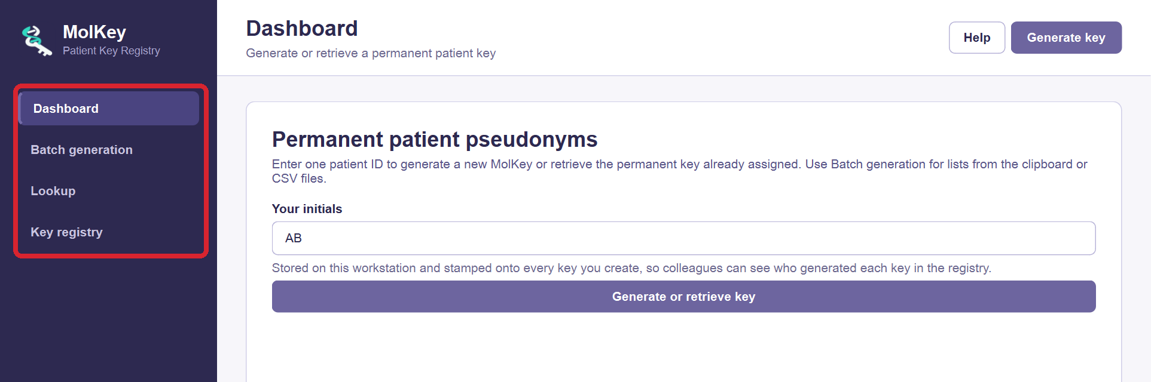
Startbildet. Rød ramme viser menyen for serier, oppslag og register. Settings ligger nederst til venstre.

1 Koble til det felles registeret
Dette gjøres første gang på hver arbeidsstasjon, eller når IT har endret plasseringen av registeret.
1. Åpne Settings nederst i venstre meny.
2. Skriv inn den godkjente nettverksmappen fra lokal IT, eller velg den med Browse. Bildet viser bare en fiktiv testadresse.
3. Trykk Save settings. Nederst i appen skal det stå Registry connected. Hvis tilkoblingen feiler, kontroller nettverkstilgang og mappen med IT.
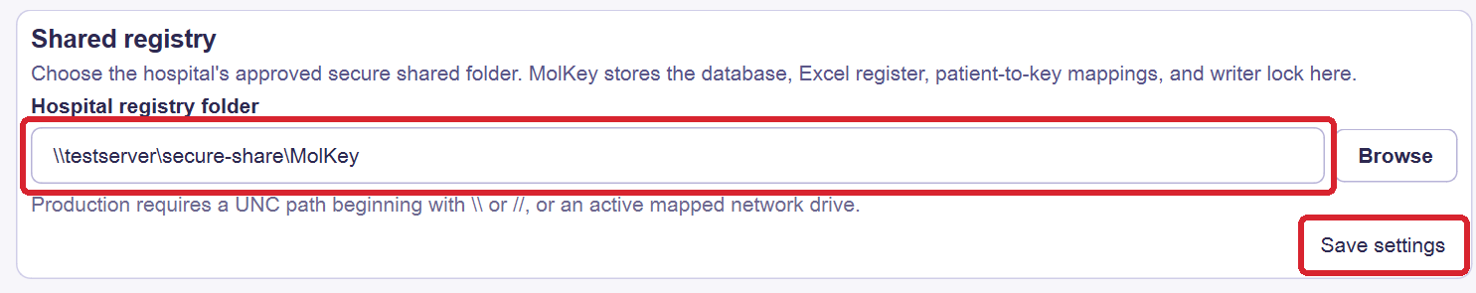
Settings: godkjent nettverksmappe og Save settings er markert med rødt.

Skriv inn initialene dine
Gå til Dashboard og fyll inn Your initials med 2–4 bokstaver, for eksempel AB. De huskes på denne PC-en og registreres på nye nøkler.
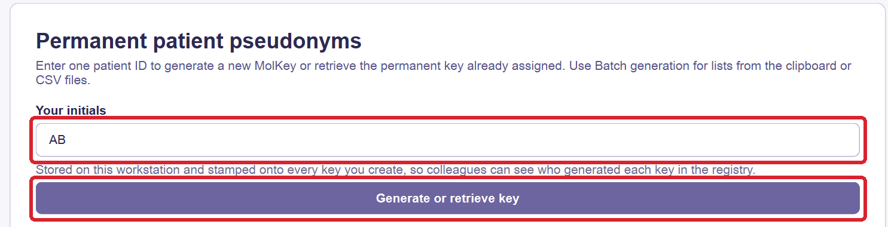
Dashboard: initialer og knappen Generate or retrieve key.

2 Opprett eller finn nøkkel for én prøve
Bruk den interne ID-en som avdelingen har bestemt. Eksemplet 26OUM12345 har år, stedkode og identifikator. Skriv gjerne små bokstaver; MolKey lagrer ID-en med store bokstaver.
1. Trykk Generate or retrieve key på Dashboard. Kontroller initialene dine i dialogen.
2. Skriv ID-en i Internal patient ID. Bare bokstaver A–Z og tall 0–9 er tillatt. Ikke skriv bindestrek, understrek eller mellomrom inne i ID-en.
3. Trykk Generate or retrieve. En ny ID får en ny nøkkel; en kjent ID får tilbake sin eksisterende, permanente nøkkel.
4. Kontroller ID og nøkkel, og trykk Copy key for å kopiere bare MolKey-en.
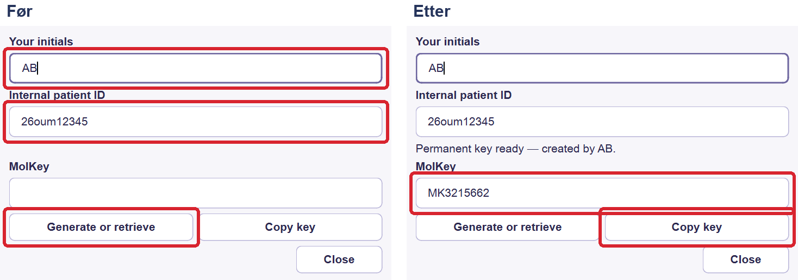
Før: fyll inn ID og trykk Generate or retrieve. Etter: kontroller MolKey og trykk Copy key.
Viktig: MK etterfølges av nøyaktig sju tall og har ingen spesialtegn. Ikke opprett en ny variant av ID-en hvis du er usikker på hva prøven egentlig heter.

3 Behandle flere prøver samtidig
Batch generation er for lister med én pasient- eller prøve-ID per linje. Start med å kontrollere at initialene dine står på Dashboard.
1. Åpne Batch generation i venstre meny.
2. Lim inn én ID per linje, eller velg Import CSV. CSV-import leser første kolonne i en kommaseparert eller semikolonseparert fil.
3. Se over listen og trykk Process batch. Ugyldige linjer må rettes før nøklene opprettes. Du får beskjed om hvilke linjer som er feil.
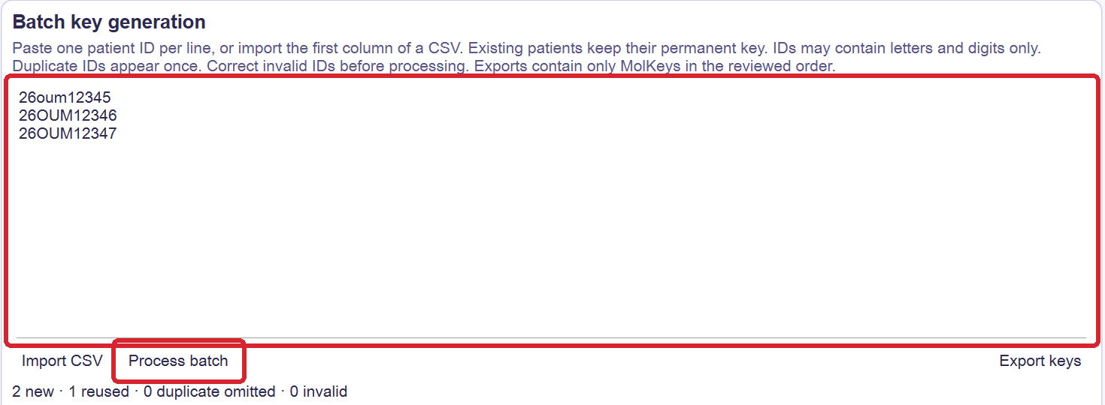
Rød ramme viser listen og Process batch. Små og store bokstaver kan blandes.
Duplikater i samme liste tas med én gang. ID-er som allerede finnes, beholder sin gamle MolKey. Resultatene følger rekkefølgen i den gjennomgåtte listen.

4 Kontroller, kopier og eksporter resultatet
Etter Process batch viser appen hvor mange nøkler som er nye, gjenbrukt og utelatt som duplikater. Se gjennom tabellen før du bruker resultatet videre.
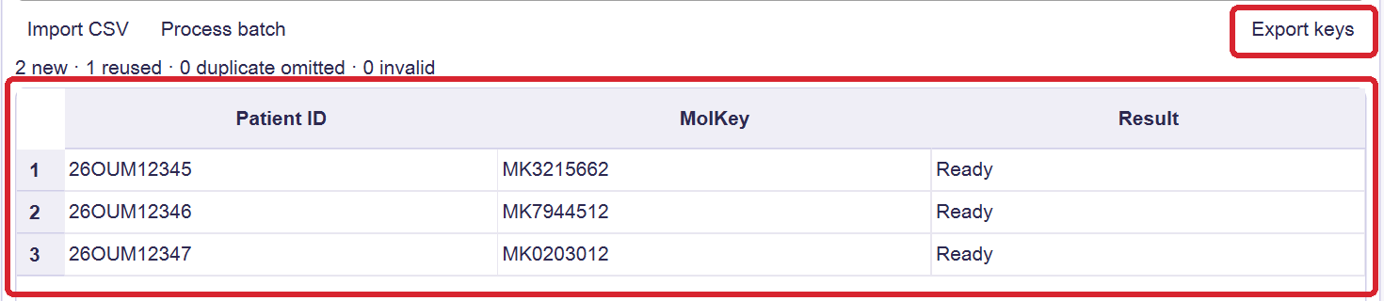
Resultattabellen er intern. Export keys lager en fil med bare MolKeys.
1. Kontroller at hver ID står ved riktig MolKey. Sammenlign med kildelisten før eksport.
2. For å kopiere nøkler direkte: marker radene i tabellen og trykk Ctrl+C. Da kopieres MolKeys, én per linje.
3. For fil: trykk Export keys, velg CSV eller JSON og lagre på godkjent sted. Eksporten inneholder bare feltet molkey, uten pasient-ID.
Viktig: Kontroller den eksporterte filen før du sender den videre. Selve registeret eller Excel-arket må aldri brukes som ekstern eksport.

5 Søk opp en prøve i appen
Bruk Lookup når du kjenner enten intern ID eller MolKey. Oppslaget fungerer med små og store bokstaver.
1. Åpne Lookup, skriv inn ID eller nøkkel og trykk Lookup.
2. Les treffet og trykk Copy MolKey hvis du trenger nøkkelen. Copy patient ID er bare til intern bruk.
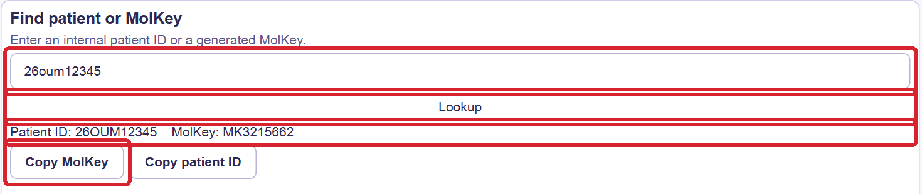
Lookup: søkefelt, resultat og kopieringsknapp er markert med rødt.

6 Søk i hele registeret
Åpne Key registry i venstre meny for å søke i alle koblingene i det delte registeret.
1. Skriv pasient-ID, MolKey eller initialer i søkefeltet. Små og store bokstaver gir samme treff.
2. Marker én eller flere rader og trykk Copy selected MolKeys, eller Ctrl+C. Dette kopierer bare nøklene.
3. Dobbeltklikk en rad hvis du trenger flere detaljer. Pasient-ID som kopieres her, er bare til intern bruk.
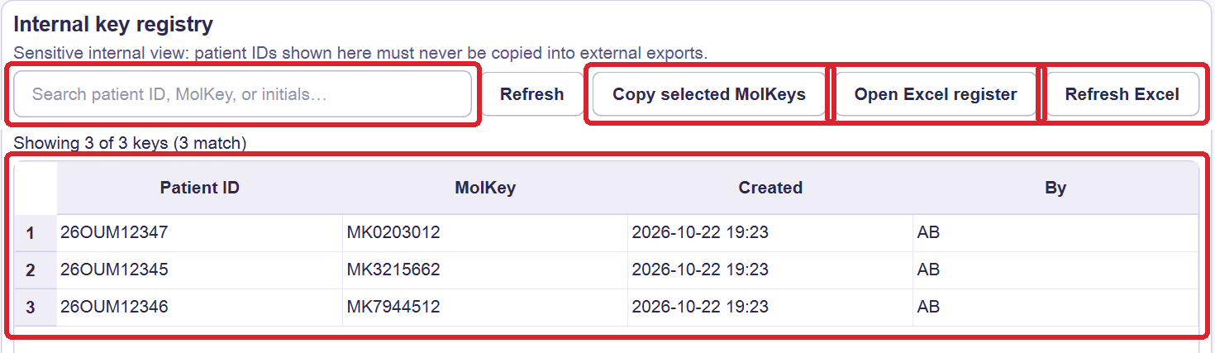
Key registry: søkefelt, treffliste, kopiering og Excel-knapper.
Tabellen viser de første 500 treffene, mens antall treff står over tabellen. Skriv flere tegn i søket hvis listen er lang. Open Excel register og Refresh Excel brukes som forklart på neste side.

7 Finn prøven i Excel uten å åpne appen
Åpne MolKey-register.xlsx fra den godkjente registermappen. Du kan også bruke Open Excel register på siden Key registry. I arket Register kan du søke med Ctrl+F eller bruke filtrene i overskriftsraden.
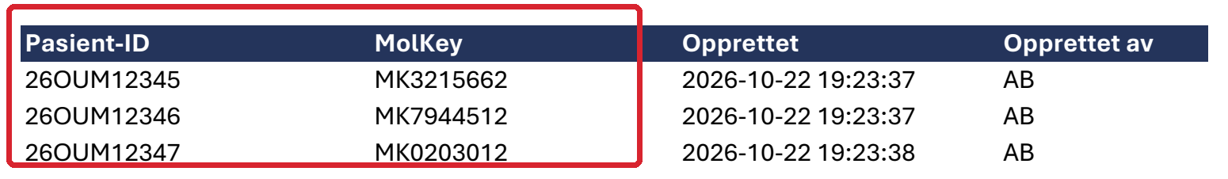
Utsnitt av registerarket. Rød ramme viser pasient-ID og tilhørende MolKey. Alle radene her er fiktive.
Excel-arket er en søkekopi av databasen. Endringer du skriver i arket, oppdaterer ikke MolKey. Lag nye nøkler i appen, og lukk og åpne arket igjen for å se nye rader.

Hvis Excel-arket er åpent når appen skal oppdatere det
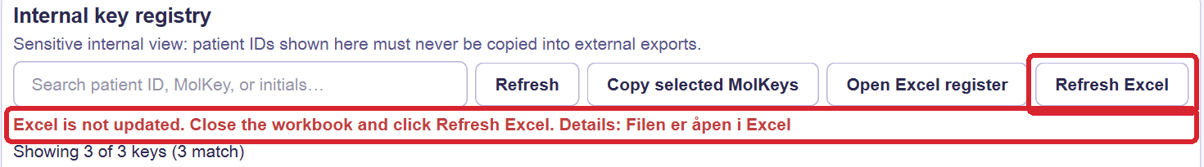
Rød advarsel betyr at Excel-kopien kan være utdatert. Refresh Excel er markert.
1. Lukk MolKey-register.xlsx i Excel. Hvis en kollega har filen åpen, be vedkommende lukke den.
2. Gå til Key registry i appen og trykk Refresh Excel.
3. Kontroller at advarselen er borte, åpne arket på nytt og søk etter ID-en eller MolKey-en.
Viktig: Nøkkelen er allerede lagret i databasen selv om Excel-kopien ikke ble oppdatert. Ikke lag en ny ID eller nøkkel for å rette dette.

8 Hurtighjelp ved vanlige problemer

Appen sier Registry not connected
Åpne Settings, kontroller den godkjente nettverksstien og trykk Save settings. Hvis det fortsatt feiler, kontakt lokal IT eller registeransvarlig. Ikke opprett et lokalt reserve-register.

ID-en blir avvist
Kontroller at ID-en er riktig skrevet og bare inneholder bokstaver og tall. Bindestrek, understrek og mellomrom inne i ID-en er ikke tillatt. Avklar riktig ID i kildesystemet før du endrer den.

Du får beskjed om å skrive initialer
Gå til Dashboard og skriv 2–4 bokstaver i Your initials. Åpne deretter dialogen eller behandle batchen på nytt.

Ingen treff i Lookup
Kontroller hele ID-en eller MolKey-en. Prøv søk i Key registry. Hvis registeret er utilgjengelig, ta kontakt med registeransvarlig.

Export keys er grå eller CSV-import feiler
Rett eventuelle ugyldige linjer og trykk Process batch på nytt. CSV-filen må være UTF-8 og ha ID i første kolonne; appen kan lese komma eller semikolon som skilletegn.

Excel viser ikke den nyeste nøkkelen
Lukk arket, trykk Refresh Excel i Key registry og åpne arket på nytt. Hvis advarselen står igjen, kontakt lokal IT eller registeransvarlig.

Sjekk før du er ferdig
- Riktig ID er brukt, og nøkkelen som ble kopiert eller eksportert samsvarer med resultatet i appen.
- Filer med pasient-ID og MolKey sammen er bare lagret på godkjent, tilgangsstyrt område.
- En eventuell Excel-advarsel er håndtert før noen bruker Excel-arket som oppslag.

